Практическая работа
Определение молярной концентрации эквивалента и титра

Теоретические основы
Способы выражения концентрации растворов.

1. Массовая доля (или процентная концентрация вещества) – это отношение массы растворенного вещества m к общей массе раствора. Для бинарного раствора, состоящего из растворённого вещества и растворителя:
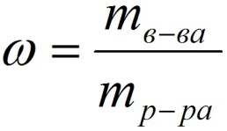,

где:
ω – массовая доля растворенного вещества;
m_{в-ва} – масса растворённого вещества;
m_{р-ра} – масса растворителя.

Массовую долю выражают в долях от единицы или в процентах.
Формула для массовой доли растворённого вещества будет выглядеть следующим
образом:
ω (р.в.) = m (р.в.) / m (р.в.) + m (р-ля) x 100%

Масса раствора складывается из массы растворённого вещества и массы растворителя:
m (р-ра) = m (р.в.) + m (р-ля)

2. Молярная концентрация или молярность – это количество молей растворённого вещества в одном литре раствора V:
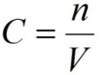 ,
где:
C – молярная концентрация растворённого вещества, моль/л (возможно также обозначение М, например, 0,2 М HCl);
n – количество растворенного вещества, моль;
V – объём раствора, л.
3.Раствор называют молярным или одномолярным, если в 1 литре раствора растворено 1 моль вещества, децимолярным – растворено 0,1 моля вещества, сантимолярным – растворено 0,01 моля вещества, миллимолярным – растворено 0,001 моля вещества.
4. Моляльная концентрация (моляльность) раствора С(x) показывает количество молей n растворенного вещества в 1 кг растворителя m:

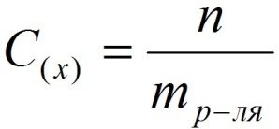 ,
где:
С (x) – моляльность, моль/кг;
n – количество растворенного вещества, моль;
m_{р-ля} – масса растворителя, кг.

Количественный состав раствора выражается его концентрацией, которая имеет разные формы выражения. Чаще всего используют массовую концентрацию или массовую долю растворённого вещества. Вспомним математическую формулу для выражения массовой доли растворённого вещества и рассмотрим, как ее можно использовать.

4. Титр – содержание вещества в граммах в 1 мл раствора:

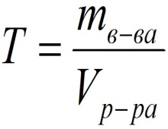,
где:
T – титр растворённого вещества, г/мл;
m_{в-ва} – масса растворенного вещества, г;
V_{р-ра} – объём раствора, мл.

5. Мольная доля растворённого вещества – безразмерная величина, равная отношению количества растворенного вещества n к общему количеству веществ в растворе:

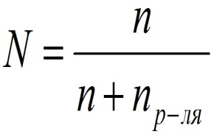,
где:
N – мольная доля растворённого вещества;
n – количество растворённого вещества, моль;
n_{р-ля} – количество вещества растворителя, моль.

Сумма мольных долей должна равняться 1:
N(X) + N(S) = 1.
где N(X) - мольная доля растворенного вещества Х;
N(S) - мольная доля растворенного вещества S.

Иногда при решении задач необходимо переходить от одних единиц выражения к другим:

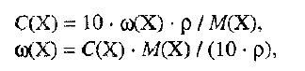

ω(X) - массовая доля растворенного вещества, в %;
М(Х) – молярная масса растворенного вещества;
ρ= m/(1000V) – плотность раствора.

6.Нормальная концентрация растворов (нормальность или молярная концентрация эквивалента) – число грамм-эквивалентов данного вещества в одном литре раствора.
Грамм-эквивалент вещества – количество граммов вещества, численно равное его эквиваленту.
Эквивалент – это условная единица, равноценная одному иону водорода в кислотоно-основных реакциях или одному электрону в окислительно – восстановительных реакциях.
Для записи концентрации таких растворов используют сокращения н или N. Например, раствор, содержащий 0,1 моль-экв/л, называют децинормальным и записывают как 0,1 н.

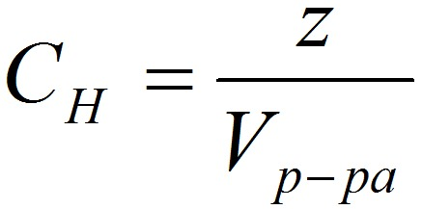,
где:
С_{Н} – нормальная концентрация, моль-экв/л;
z – число эквивалентности;
V_{р-ра} – объём раствора, л.

Растворимость вещества S - максимальная масса вещества, которая может раствориться в 100 г растворителя:

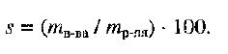

Коэффициент растворимости – отношение массы вещества, образующего насыщенный раствор при конкретной температуре, к массе растворителя:

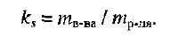

Решите задачи
1.Сахар массой 12,5г растворили в 112,5г воды. Определите массовую долю сахара в полученном растворе.
2. Вычислите массовую долю растворённого вещества, если в 88г воды растворили 12г соли.
3. Рассчитайте массы соли и воды, необходимые для приготовления 400г раствора с массовой долей соли 0,05.
4.Вычислите молярную концентрацию раствора поваренной соли, если в 500 мл этого раствора содержится 0,5 моль хлорида натрия.

Выполните тест

1. 1. Какие растворы могут находится в контакте с кристаллами растворенного вещества:
а) насыщенные | б) разбавленные
в) все ответы верны | г) концентрированные
2. 2. Растворимость веществ зависит от:
а) их природы | б) природы растворителя
в) все ответы верны | г) температуры
3. 3. Какие характеристики применимы для описания истинных растворов:
а) однородные системы | б) системы постоянного состава
в) нет верного ответа | г) неоднородные системы
4. 4.. Растворение хлорида аммония в воде можно отразить схемой NH₄Cl_{(к)} + Н₂О ↔ NH₄Cl_{(ж)} –Q. Растворимость этой соли в воде можно повысить:
а) повышая температуру | б) увеличивая степень измельчения соли
в) увеличения объема воды | г) интенсивным перемешиванием раствора
5. 5.Интенсивный раствор получается при смешивании между собой по 50 г:
а) воды и этанола | б) воды и бензола
в) воды и бензина | г) воды и карбоната кальция
6. 6. Какие явления происходят при растворении кристаллического хлорида натрия в воде:
а) хаотическое движение гидратированных ионов Na⁺ и Cl⁻ | б) разрушение кристаллической решетки соли
в) все ответы верны | г) направленное движение гидратированных ионов соли
7. 7. Какие утверждения не справедливы для ненасыщенного раствора некоторого вещества:
а) может быть разбавленным | б) может быть концентрированным
в) не может быть концентрированным | г) в таком растворе можно растворить дополнительную порцию этого же вещества
8. 8.Какие явления отвечают за величину и знак теплового эффекта растворения кристаллических веществ в воде:
а) гидрирование | б) разрушение кристаллической решетки вещества
в) диффузия частиц растворенного вещества в воде | г) все ответы верны
9. 9.При растворении в воде массой 36 г медного купороса массой 5 г получается раствор с массовой доле CuSO₄ (%):
а) 8,7 | б) 9,8
в) 7,8 | г) 6,8
1 10. В 100 мл воды растворили 2 г CaCl₂. Какова масса (г) ионов Са²⁺ в 20 мл такого раствора (изменением объема при растворении можно пренебречь):
а) 0,400 | б) 0,444
в) 0,144 | г) 0,288

